**Всемирный день психического здоровья**

Всемирный день психического здоровья отмечается с 1992 года 10 октября.

В утреннее время для родителей и детей прошла акция «Лестница любви». Целью, которой стало: психологическая профилактика, гармонизация внутреннего мира. Родители вместе с детьми читали задания, которые находились на следах лестницы и выполняли их совместно с ребёнком. Словами не передать, сколько положительных эмоций вызвала акция у наших родителей и детей. Казалось бы, затратили 5 минут, а дети сияли целый день и родители уходили на работу с хорошим настроение. По нашей лестнице приходили пройтись и сотрудники нашего детского сада со своими детьми. Вечером родителей ждал сюрприз, который не оставил никого равнодушным. Для родителей мы сделали сердечки от каждого ребёнка, где были написаны мнения детей о маме и папе.

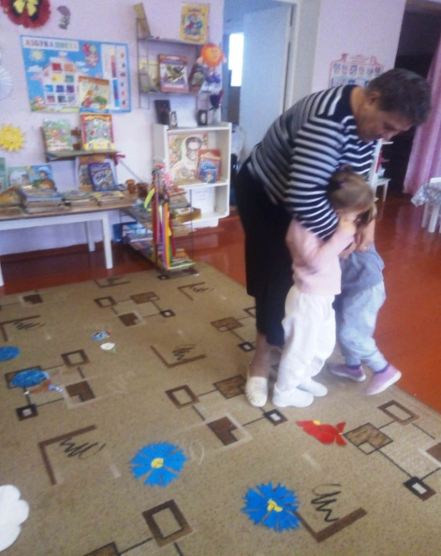 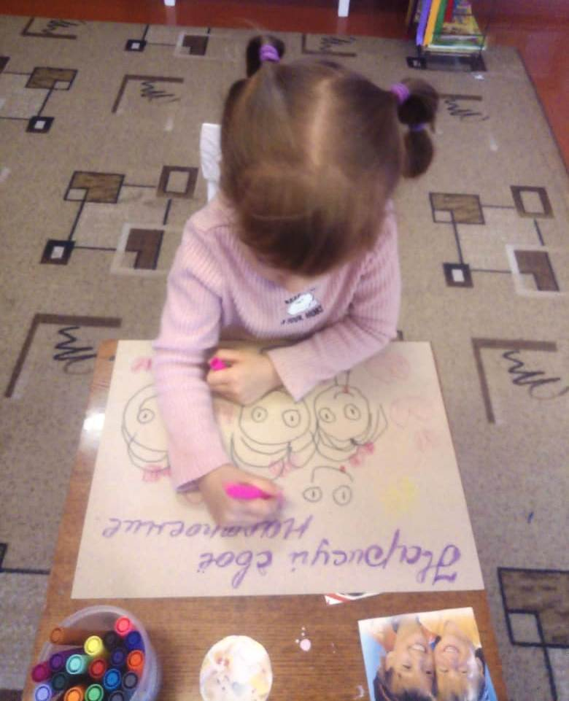

С детьми провела беседу: «Страна добрых дел.». Целью этой беседы: развивала эмоциональную сферу детей, создавала эмоционально- радостное настроение, как результат совместной деятельности, развивала внимание, мышление, воображение, речь. Играли в игры: «Собери цветочки», «Клеевой дождь», «Доскажи словечко», выполнили творческое задание «Дерево доброты и дружбы». Как красиво! Глядя на такое яркое и красивое дерево, и настроение улучшается. Дети выполнили задание: «Нарисуй свое настроение». Дети с удовольствием дарили свои улыбки.

В родительском уголке была размещена информация «Права ребенка», памятка для родителей «Психологическая безопасность ребёнка».